Теоретическая подготовка

4 класс (девушки) Тренер Коробов А.В.

(период обучения с 06-12апреля 2020 года)

Понедельник  Развитие футбола в России. | Пятница  Российские соревнования по футболу: Чемпионаты и Кубки России | Воскресенье  Российский футбольный союз, ФИФА, УЕФА, лучшие Российские команды

История Российского футбола
Игры с мячом, напоминающие футбол, издавна существовали на Руси. Одна из таких игр называлась «шалыгой»: игроки ногами стремились загнать мяч на территорию противника. Играли в лаптях на льду рек или на базарных площадях кожаным мячом, набитым перьями. На игру в мяч русские люди шли охотнее, чем в церковь, поэтому церковь призывала к искоренению народных игр.
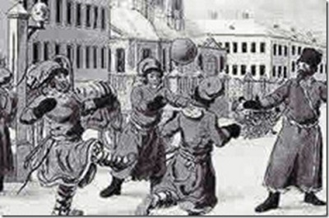
Этот рисунок изображает жителей одного из городов Российской Империи, играющих в мяч.
В России игра в футбол появился в 1880 году. Он был перенят от английских моряков и рабочих иностранцев, которые в то время работали на российских заводах. Первые Российские клубы зародились в Одессе, Риге, Николаеве и Санкт-Петербурге, а спустя пару лет и в Москве.
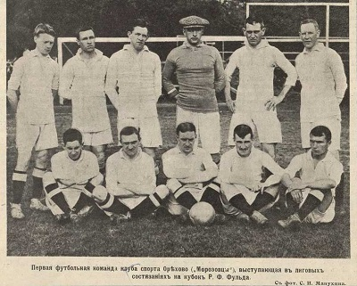
В России первая лига по футболу была организована в 1901 году, а уже спустя 10 лет произошло образование «Всероссийского футбольного союза». В последующие годы в России футбол развивался очень бурно. Всей стране были известны такие имена как Всеволод Бобров, Григорий Федотов, Валентина Соловьева. Наша команда встречалась на международных аренах, и нередко одерживали победу.
В середине 40-50-х годов развивается знаменитая Бразильская сборная. В Бразилии этот вид спорта является национальной идеей. В него играют везде. Во дворах, на пляжах, на пустырях, на маленьких площадках. По сей день сборная Бразилии имеет высочайший рейтинг ФИФА. Первый успех сборной СССР пришел на олимпийских играх в 1956 году. Наша сборная стала Олимпийским чемпионом. Через четыре года сборная СССР завоевывает и чемпионат Европы. Оставался всего один турнир для «полного комплекта» — чемпионат мира по футболу. Но в то время лидером была сборная Бразилии, которая и стала преградой для взятия первенства чемпионата мира по футболу.
Многолетние попытки королей и царей пресечь эту «опасную» игру потерпели неудачу. Футбол оказался сильнее запретов, благополучно живет и развивался, приобрел современную форму и стал олимпийским видом спорта
История российского футбола: успехи и поражения.
Футбол в России является одним из самых популярных видов спорта. Ежегодно огромное количество детей записываются в футбольные детские школы, чтобы заниматься любимым делом. Сборная страны регулярно проходит отборочные этапы на международные соревнования, в которых достойно играет против ведущей сборной планеты. Но среди нынешнего поколения далеко не все знают историю российского футбола. Появление футбола в России. Немногие поклонники игры с мячом знают, что история российского футбола берет свое начало с 1897 года. Именно в этом году был сыгран первый футбольный матч - между командами «Спорт» и «Василеостровским сообществом футболистов». Этот матч завершился победой сообщества со счетом 6:0. Тогда еще не существовало правил футбола. Спортсмены просто взяли сетки, шарик, набили его перьями и начали играть. Каждый игрок стремился поразить сетку соперника. Тот матч сложно назвать полноценной игрой, но это была отправная точка в истории российского футбола.
Появление первых футбольных лиг в СССР
Жителям нашей страны понравилась играть, а также наблюдать за игрой в футбол. Все больше людей стали в свободное время играть в мяч. Это привело к тому, что в начале XX века в крупных городах стали появляться футбольные лиги. В 1901 году была основана Петербургская футбольная лига, а через 10 лет футбольные лиги были образованы в Москве, Киеве, Харькове и в других крупных городах страны. После революции в стране футбол стал развиваться еще интенсивнее. В 1923 году в стране был проведен первый чемпионат, в котором участвовали сборные городов. Через год после этого была сформирована сборная страны из лучших игроков команд. В 1936 году в стране был введен новый турнир, который назвали Кубок Страны. Этот турнир проходит и в наши дни. Лучшие команды из всех лиг борются за этот важный трофей.
Развитие футбола после войны
Сразу после Второй мировой войны в стране снова стала популярна игра в мяч. В истории российского футбола стали вновь появляться значимые события. В 1952 году сборная СССР впервые поехала представлять страну на Олимпийских играх. Там ей не удалось завоевать медали, однако она выступала на равных против сильнейших футбольных команд планеты.
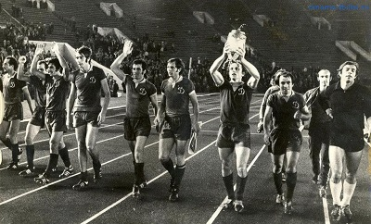
На фотографии зафиксирована победа наших футболистов в послевоенных соревнованиях.
Постепенно наши футболисты стали набираться мастерства, и команда начала одерживать первые значимые победы. В 1954 году сборная СССР уверенно выиграла у команды из Швеции со счетом 7:0. А через год были побеждены на тот момент действующие обладатели Кубка Мира - сборная ФРГ.
В 1956 году сборная СССР завоевала первые золотые медали. На Олимпийских играх в Мельбурне нашей команде не было равных. А в 1960 году она победила на чемпионате Европы. Сборная СССР довольно быстро превратилась в одну из самых сильных команд планеты. В 1966 году она была в четверке лучших команд планеты. В 1988 году наша команда вновь завоевала золотые медали на Олимпиаде. Эта награда стала последней для футболистов СССР. Позже страна распалась, и в 1992 году образовался Российский Футбольный Союз. История зарождения футбола в России сейчас рассказывается лишь в педагогических институтах. Сейчас уже мало кто знает, что сборная СССР занимала первые места на престижных международных соревнованиях. Но, несмотря на неубедительную игру сборной, с каждым годом популярность футбола в стране только растет. Самые известные футболисты России успешно играли в сильнейших зарубежных чемпионатах.
Достижения в современном футболе
После образования Российского Футбольного Союза в 1992 году для нашего футбола наступил новый этап развития. Через несколько дней была утверждена сборная страны. В том же году состоялся первый тур Чемпионата России. В 1996-м сборная России была третьей в рейтинге ФИФА. Этот показатель был лучшим в истории современного футбола. Но со временем наша команда лишь опускалась в этом рейтинге. На данный момент сборная России занимает 65-е место в рейтинге. Столь низкий показатель вызван неубедительной игрой нашей команды на международных соревнованиях. В 1997 году все любители игры в мяч праздновали столетний юбилей. В честь этого события проходили различные турниры во многих городах страны. Несмотря на слабые общие результаты футбольной сборной, в современной истории есть позитивные моменты. Футбольные клубы «ЦСКА» и «Зенит» выигрывали международный турнир Кубок УЕФА. В 2005 году наша женская молодежная футбольная сборная выиграла Чемпионат Европы до 19 лет. В 2006 и 2013 годах юношеская сборная выиграла Чемпионат Европы. В 2008 году наша сборная стала третьей на Чемпионате Европы.
Чемпионат мира 2018 г в России
Каждые четыре года накануне чемпионата мира по футболу на поле выходят восемь сильнейших сборных планеты. Каждые четыре года «фестиваль чемпионов», как называют Кубок Конфедераций FIFA, становится последней серьезной проверкой в преддверии мундиаля. В 2017 году Кубок Конфедераций приняла и Россия – хозяйка ЧМ-2018. Несмотря на слабую игру сборной России, зрители были в восторге от турнира.
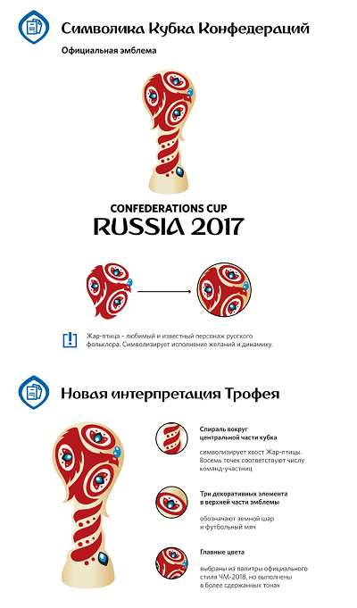
Новая концепция символа «фестиваля чемпионов» Кубка Конфедераций FIFA 2017г.
2 декабря 2010 года для всей страны состоялось значимое событие.
Россия победила на выборах страны – хозяйки Чемпионата мира по футболу. После этого футбол в стране сразу стал главным видом спорта. В крупных городах страны началось строительство стадионов.
Все города готовятся к приезду иностранных гостей. Чемпионат мира FIFA – это главный международный турнир по футболу, который проходит раз в четыре года. В 2018 году финальную часть Чемпионата принимает Россия. По результатам предварительной жеребьевки ЧМ-2018, которая прошла в июле 2015 года в Санкт-Петербурге, сборная России оказалась в группе H с командами Бельгии, Боснии и Герцеговины, Греции, Эстонии и Кипра, с которыми пройдут товарищеские матчи.
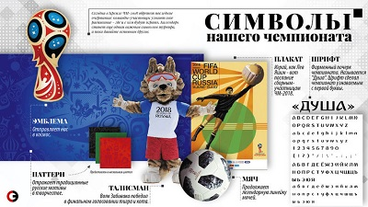
У Чемпионата мира по футболу 2018 года, как и положено, есть легко узнаваемый фирменный стиль. Впервые готовый брэндинг ЧМ-2018 был представлен публике в октябре 2014 года в программе «Вечерний Ургант» на Первом канале: российские космонавты прямо с МКС представили эмблему Чемпионата, а вечером того же дня ее спроецировали на фасад Большого театра. Главной идеей образа российского Чемпионата стала тема мечты и освоения космоса, дополненная фольклорными мотивами с жар-птицами, матрешками и народными узорами.
В 2018 году официальным талисманом турнира, его главным символом стал волк Забивака, автором которого стала студентка кафедры графического дизайна Томского государственного университета Екатерина Бочарова. По итогам народного голосования, в котором приняли участие более 1 млн. человек, Волк опередил Тигра и Кота, набрав 52,8% голосов.
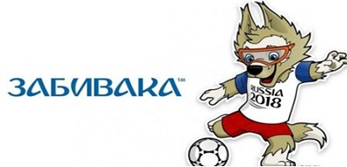
Источник информации:
1. История возникновения футбола [Электронный ресурс]// SOFTMIXER. Сетевой журнал. - URL: http://www.softmixer.com/2011/04/blog-post_845.html
2. История российского футбола: успехи и поражения [Электронный ресурс]// FB.ru. – URL: http://fb.ru/article/355786/istoriya-rossiyskogo-futbola-uspehi-i-porajeniya
3. История футбола [Электронный ресурс]// Фанат спорта. – URL: https://sportsfan.ru/sports-academy/summer-sports/football/history-football.html

